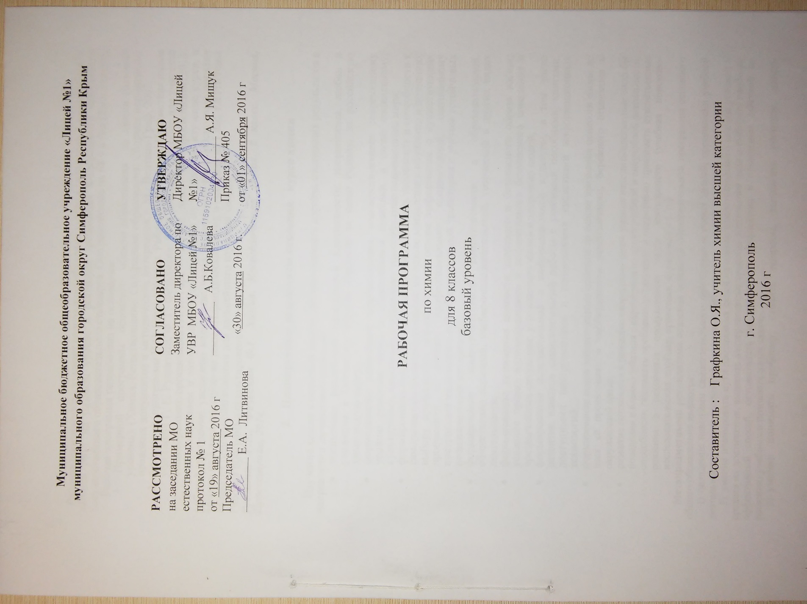

- Введение
Рабочая программа раскрывает содержание обучения химии в параллели 8 классов МБОУ «Лицей №1» на базовом уровне и реализует требования Федерального компонента государственного образовательного стандарта. Она рассчитана 68 ч в год (2 ч в неделю)
Рабочая программа разработана на основании:
- Примерной программы основного общего образования по химии (базовый уровень). Химия. Естествознание. Содержание образования: Сборник нормативно-правовых документов и методических материалов. – М.: Вентана-Граф, 2007.
- Авторской программы Н.Н. Гары « Химия. Рабочие программы. Предметная линия учебников Г. Е. Рудзитиса, Ф. Г. Фельдмана. 8—9 классы»: пособие лля учителей общеобразоват. организаций / Н. Н. Гара. — 2-е изд., доп. — М. : Просвещение, 2013.
В связи с наличием в авторской программе резерва из 5 часов на изучение курса, в рабочей программе увеличено количество часов на изучение темы «Основные понятия химии» на 3 часа, на изучение темы «Периодический закон и система» на 1 час, т.к эти темы являются основополагающими для дальнейшего изучения химии.
Рабочая программа ориентирована на учебник:
Рудзитис Г.Е., Фельдман Ф.Г. Химия. Неорганическая химия. 8 класс. Москва, Просвещение, 2014.

- Планируемые предметные результаты освоения курса химии 8 класса
В результате изучения курса химии 8 класса обучающийся должен
знать / понимать
• химическую символику: знаки химических элементов, формулы химических веществ
и уравнения химических реакций;
• важнейшие химические понятия: химический элемент, атом, молекула, относи-
тельные атомная и молекулярная массы, ион, химическая связь, вещество, классификация веществ, моль, молярная масса, молярный объем, химическая реакция, классификация реакций,
• основные законы химии: сохранения массы веществ, постоянства состава, периоди-
ческий закон;

уметь
• называть: химические элементы, соединения изученных классов;
• объяснять: физический смысл атомного (порядкового) номера химического элемен-
та, номеров группы и периода, к которым элемент принадлежит в периодической системе
Д.И. Менделеева; закономерности изменения свойств элементов в пределах малых периодов и главных подгрупп;
• характеризовать: химические элементы (от водорода до кальция) на основе их по-
ложения в периодической системе Д.И.Менделеева и особенностей строения их атомов; связь между составом, строением и свойствами веществ; химические свойства основных классов неорганических веществ;
• определять: состав веществ по их формулам, принадлежность веществ к определен-
ному классу соединений, типы химических реакций, валентность
• составлять: формулы неорганических соединений изученных классов; схемы строе-
ния атомов первых 20 элементов периодической системы Д.И.Менделеева; уравнения химических реакций;
• обращаться с химической посудой и лабораторным оборудованием;
• распознавать опытным путем: кислород, водород, растворы кислот и щелочей,
• вычислять: массовую долю химического элемента по формуле соединения; массо-
вую долю вещества в растворе; количество вещества, объем или массу по количеству вещества, объему или массе реагентов или продуктов реакции;
использовать приобретенные знания и умения в практической деятельности и повседневной жизни для:
• безопасного обращения с веществами и материалами;
• экологически грамотного поведения в окружающей среде;
• оценки влияния химического загрязнения окружающей среды на организм человека;
• критической оценки информации о веществах, используемых в быту;
• приготовления растворов заданной концентрации.
- Содержание учебного предмета.
Раздел 1. Основные понятия химии
Предмет химии. Химия как часть естествознания. Вещества и их свойства. Методы познания в химии: наблюдение, эксперимент. Приёмы безопасной работы с оборудованием и веществами. Строение пламени.
Чистые вещества и смеси. Способы очистки веществ: отстаивание, фильтрование, выпаривание, кристаллизация, дистилляция. Физические и химические явления. Химические реакции. Признаки химических реакций и условия возникновения и течения химических реакций.Практические работы №1,2
Атомы, молекулы и ионы. Вещества молекулярного и немолекулярного строения. Кристаллические и аморфные вещества. Кристаллические решётки: ионная, атомная и молекулярная. Зависимость свойств веществ от типа кристаллической решётки.
Простые и сложные вещества. Химический элемент. Металлы и неметаллы. Атомная единица массы. Относительная атомная масса. Язык химии. Знаки химических элементов. Закон постоянства состава веществ. Химические формулы. Относительная молекулярная масса. Качественный и количественный состав вещества. Вычисления по химическим формулам. Массовая доля химического элемента в сложном веществе.
Валентность химических элементов. Определение валентности элементов по формуле бинарных соединений. Составление химических формул бинарных соединений по валентности.
Атомно-молекулярное учение. Закон сохранения массы веществ.. Химические уравнения. Типы химических реакций.
Простые вещества Кислород. Нахождение в природе. Получение кислорода в лаборатории и промышленности. Физические и химические свойства кислорода. Горение. Оксиды. Применение кислорода. Круговорот кислорода в природе. Озон, аллотропия кислорода. Воздух и его состав. Зашита атмосферного воздуха от загрязнений.
Водород. Нахождение в природе. Получение водорода в лаборатории и промышленности. Физические и химические свойства водорода. Водород — восстановитель. Меры безопасности при работе с водородом. Применение водорода.
Практическая работа №3 Получение и свойства кислорода
Практическая работа №4 Получение и свойства водорода
Вода. Растворы. Вода. Методы определения состава воды — анализ и синтез. Физические свойства воды. Вола в природе и способы её очистки. Аэрация воды. Химические свойства воды. Применение воды. Вода — растворитель. Растворимость веществ в воде. Массовая доля растворённого вещества.
Практическая работа №5 Приготовление растворов солей с заданной массовой долей растворенного вещества
Количественные отношения в химии. Количество вещества. Моль. Молярная масса. Закон Авогадро. Молярный объём газов. Относительная плотность газов. Объёмные отношения газов при химических реакциях.
Важнейшие классы неорганических соединений. Оксиды: состав, классификация. Основные и кислотные оксиды. Номенклатура оксидов. Физические и химические свойства, получение и применение оксидов.
Гидроксиды. Классификация гидроксидов. Основания. Состав. Щёлочи и нерастворимые основания. Номенклатура. Физические и химические свойства оснований. Реакция нейтрализации. Получение и применение оснований. Амфотерные оксиды и гидроксиды.
Кислоты. Состав. Классификация. Номенклатура. Физические и химические свойства кислот. Вытеснительный ряд металлов.
Соли. Состав. Классификация. Номенклатура. Физические свойства солей. Растворимость солей в воде. Химические свойства солей. Способы получения солей. Применение солей.
Генетическая связь между основными классами неорганических соединений.
Практическая работа №6 Решение экспериментальных задач
Раздел 2. Периодический закон и периодическая система химических элементов
Д. И. Менделеева. Строение атома
Первоначальные попытки классификации химических элементов. Понятие о группах сходных элементов. Естественные семейства щелочных металлов и галогенов. Благородные газы.
Периодический закон Д. И. Менделеева. Периодическая система как естественно-научная классификация химических элементов. Табличная форма представления классификации химических элементов. Структура таблицы «Периодическая система химических элементов Д. И. Менделеева» (короткая форма): А- и Б-группы, периоды. Физический смысл порядкового элемента, номера периода, номера группы (для элементов А-групп).
Строение атома: ядро и электронная оболочка. Состав атомных ядер: протоны и нейтроны. Изотопы. Заряд атомного ядра, массовое число, относительная атомная масса. Современная формулировка понятия «химический элемент».
Электронная оболочка атома: понятие об энергетическом уровне (электронном слое), его ёмкости. Заполнение электронных слоёв у атомов элементов первого—третьего периодов. Современная формулировка периодического закона.
Значение периодического закона. Научные достижения Д. И. Менделеева: исправление относительных атомных масс, предсказание существования неоткрытых элементов, перестановки химических элементов в периодической системе. Жизнь и деятельность Д. И. Менделеева.
Раздел 3. Строение вещества
Электроотрицательность химических элементов. Основные виды химической связи: ковалентная неполярная, ковалентная полярная, ионная. Валентность элементов в свете электронной теории. Степень окисления. Правила определения степени окисления элементов.
*Курсивом в тексте выделен материал, который подлежит изучению, но не включается в Требования к уровню подготовки выпускников

4. Тематическое планирование
№ п/п | Наименование раздела темы | Количество часов
1 | Основные химические понятия.  Практических работ | 54  6
2 | Периодический закон и периодическая система химических элементов Д. И. Менделеева. Строение атома | 8
3 | Строение вещества | 6
 | ИТОГО  Практических работ | 68  6

